山东大学 2015-2016 学年 2 学期 计算机网络(A) 课程试卷
题号一二三四五六七八九十总分阅卷人得分
软件 学院 软件工程 专业 2013 级 学号 姓名
第 1 页 共 4 页
………………………………………………密………………………………封………………………………线………………………………………………

一、名词解释（每题2分，共10分）。
得分 | 阅卷人

- 广播：

- 汇聚树（sink tree）：

- 多路复用：

- 带宽：

- 协议：

二、计算题（每题5分，共20分）。
得分 | 阅卷人

- 网络使用CRC校验。计算当生成式为10011，传输110001110101时的校验和。

- 一个网络的子网掩码为255.255.248.0，计算此网络中与主机202.194.196.2在同一个网络中主机的IP地址范围（结果用点分十进制表示）。

- 采样率为2400/s，如果采用16种相位、8种振幅、8种频率的信号调制技术，计算在这个信道的假定一个信道的数据传输速率。

- 数据链路层采用后退N帧（GBN）协议，发送方已经发送了编号为0~7的帧。当计时器超时时，若发送方只收到0、2、3号帧的确认，则发送方需要重发的帧数是?

三、简答题（每题5分，共25分）
得分 | 阅卷人

- 计算机网络中使用两种主要的交换技术：（虚）电路交换和分组交换。简述这两种交换技术的工作原理。

- 简述数据链路层使用的一种滑动窗口协议的工作过程，并具体说明其如何实现差错控制和流量控制来达到可靠的数据传输的目的。
计算机 学院 计算机科学与技术 专业 2013 级 学号 姓名
第 2 页 共 4 页
山东大学 2015-2016 学年 2 学期 计算机网络（A） 课程试卷
软件 学院 软件工程 专业 2013 级 学号 姓名
………………………………………………密………………………………封………………………………线………………………………………………

- ARP协议建立IP地址与MAC（物理）地址的映射，支持数据在网络内的传输。根据所学知识，回答下述问题：
  - 简述通信双方在同一个网络内的ARP工作过程。
  - 简述通信双方不在同一个网络时的ARP工作过程。
ARP地址解析过程（同一子网和不同子网）
人们最熟悉的网络可以说是以太网，而且人们都知道，每块网卡都有一个编号，也就是网卡地址（称为MAC地址），代表计算机的物理地址。另外，网络中的每一台计算机都分配了一个IP地址，这样，每台计算机上都有两个地址，IP地址和MAC地址。
IP地址并不能代替MAC地址，前者是在大网中为了方便定位主机所采用的方式，如果网络规模不大，完全可以不使用IP地址。但是，无论什么网络环境物理地址都是要使用的。因为物理地址对应于网卡的接口，只有找到它才算真正到达了目的地。而IP地址是为了方便寻址人为划分的地址格式，因此IP地址也被称为逻辑地址，又因为这种结构化地址是在OSI的第3层定义的，也被称为3层地址。相应地，物理地址是在第2层定义的，被称为2层地址。IP地址是一种通用格式，无论其下一层的物理地址是什么类型，都可以被统一到一致的IP地址形式上，因此IP地址屏蔽了下层物理地址的差异。
既然IP地址并不能代替物理地址，它只是在逻辑上表示一台主机，物理地址才对应于网卡的接口，只有找到它才能将数据送达到目的地。那么如何把二者对应起来就是要解决的首要问题，因为二者代表的是同一台机器。为此人们开发了地址解析协议（Address Revolution Protocol，ARP），地址解析协议负责把IP地址映射到物理地址。
下面分两种情况解释ARP的工作过程：同一子网内的arp和不同子网间的arp。
（1）同一子网内的ARP
主机A （172.16.20.20/24）与主机B通信。假设在A上Ping主机B的IP地址172.16.20.5/24。
为了把测试信息发送到主机B和A，将构造关于Ping的IP数据包。可以确定，这个包头中的源IP地址是172.16.20.20，目的地址172.16.20.5。IP数据包构造完成以后，需要将它从网卡发送出去，在这之前必须要封装2层的帧头，本例中2层是以太网环境，因此需要构建以太网帧头。分析帧头中的MAC地址情况，它的源地址应该是00-0C-04-18-19-aa，这个地址很容易获得，主机A直接从自己的网卡中获取即可，帧头中的目的MAC地址应该是00-0C-04-38-39-bb，它对应于主机B的MAC地址。主机A如何得知主机B的MAC地址呢？这是主机A在封装2层帧头时必须解决的问题，否则无法发送这个帧出去。主机A唯一的办法是向主机B发出询问，请主机B回答它自己的MAC地址是什么。ARP协议正是负责完成这一工作的，即已知目的节点的IP地址来获取它相应的物理地址。
ARP的操作过程如下。
① 主机A发出ARP请求，请求帧中的数据部分包括发送者MAC地址00-0C-04-18-19-aa、发送者IP地址172.16.20.20和目标MAC地址，这里全部填充0，因为它未知（这正是ARP要询问的），目标IP地址是172.16.20.5。
② 在请求帧的帧头部分，目的MAC地址是广播地址，因此所有收到的站点（其中就包括主机B）都打开这个帧查看其数据部分的内容。
③ 只有符合目标IP地址172.16.20.5的主机（主机B）回答这个ARP请求，其他站点则忽略这个请求。
④ 主机B把自己的MAC地址写入“目标地址”字段中，送给主机A。
主机A通过ARP的操作得到了主机B的MAC地址，可以继续完成它的封装过程，从而最终执行了Ping的操作。
ARP请求者收到应答后，会在自己的缓存中构建一个ARP表，将得到的地址信息缓存起来，以备将来和同一目的节点通信时直接在ARP表中查找，避免了多次的广播请求。
实际上，完整的操作过程是：主机A在准备构造2层帧头时，首先根据目的IP去查找ARP表，如果找到对应项，则直接得到目的MAC地址，如果没有查到才执行上面所说的ARP广播请求。这样做是为了最大限度地减少广播。
（2）不同子网间ARP
假设在主机A（172.16.10.10/24）上Ping主机B的IP地址172.16.20.5/24，随后主机A将构造关于Ping的IP数据包，这一过程与前面相同，只是目的地址在另外一个子网中。主机A仍然面临如何确定2层帧头中的目的MAC地址的问题。
如果仍然依照目的节点和源节点位于同一子网中的思路，这个目的MAC应该是主机B网卡的MAC地址。顺着这个思路走下去，看看会发生什么情况。
由于主机B位于路由器的另外一侧，因此主机B要想收到主机A发出的以太网帧必须通过路由器转发，那么路由器是否会转发呢？答案是否定的。路由器在收到某个以太网帧后首先检查其目的MAC，而这里假设A发出的帧中的目的MAC是B的网卡地址，路由器从Ethernet 0接口收到该帧后，查看目的MAC地址，发现它不是自己的MAC地址，从而将其丢弃掉。由此看来，位于不同子网的主机之间在通信时，目的MAC地址不能是目标主机的物理地址。
实际上，不同子网之间的主机通信要经过路由过程，这里就是需要路由器A进行转发。因此，主机A发现目标主机与自己不在同一个子网中时就要借助于路由器。它需要把数据帧送到路由器上，然后路由器会继续转发至目标节点。在该例中，主机A发现主机B位于不同子网时，它必须将数据帧送到路由器上，这就需要在帧头的“目的地址”字段上写入路由器接口Ethernet 0的MAC地址。因此，主机A需要通过ARP询问路由器Ethernet 0接口的MAC地址。
这里仍然是两个操作过程，一个是ARP请求；另一个是ARP应答。不过在ARP的请求帧中，目标IP地址将是路由器Ethernet 0接口的IP地址，这个地址实际上就是子网172.16.10.0/24中主机的默认网关。路由器收到ARP请求后回答自己Ethernet 0接口的MAC地址，这样主机A就获得了其默认网关的MAC地址。主机A构建完整的数据帧并将其发送给到路由器。路由器收到主机A的数据后，根据路由表的指示将从另一接口Ethernet 1把数据发送给主机B。同样，在发送前路由器也要封装2层帧头，也需要知道主机B的MAC地址，路由器也是通过ARP协议来获得B的MAC地址的。
综合以上两种情况，主机A的完整操作过程如下：
主机A首先比较目的IP地址与自己的IP地址是否在同一子网中，如果在同一子网，则向本网发送ARP广播，获得目标IP所对应的MAC地址；如果不在同一子网，就通过ARP询问默认网关对应的MAC地址。

- 简述网桥（交换机）的工作原理。

- 简述DNS（域名服务器）的工作原理。

四、 论述题（第1、2每题8分，第3题9分，共25分）
得分 | 阅卷人

- 介质访问控制是共享式局域网必须解决的关键问题之一。根据所学知识，回答下述问题：
- 经典以太网是如何解决介质访问控制问题的？
- 无线局域网是如何解决介质访问控制问题的？
- CSMA/CD（带冲突检测的csma）
- CSMA/CA（带冲突避免的csma）

软件 学院 软件工程 专业 2013 级 学号 姓名
第 4 页 共 4 页
………………………………………………密………………………………封………………………………线………………………………………………
山东大学 2015-2016 学年 2 学期 计算机网络（A） 课程试卷

- 路由器是网络层的一种主要设备，依赖其中维护的路由表进行数据转发。路由表由路由协议（算法）来建立和维护。根据所学知识，回答下述问题：
  - 列举所学主要的动态路由协议（算法），并说明其工作过程。
  - 说明一个IP分组到达一台路由器后，其主要的转发过程。
  - 分布于路由器的路由表中可能存在环路，IP协议是如何应对这一问题的？

- TCP协议实现端到端的可靠的数据传输，其数据发送速率取决于两个方面：网络传输能力，通信双方的处理和缓存能力。这两种能力分别使用拥塞窗口、流量控制窗口来描述。根据所学知识，回答下面问题：
1） 流量控制窗口大小的取值是如何实现的？
2） 拥塞窗口大小的取值是如何实现的？
3） 如何使用这两个窗口的取值来确定当前数据的发送速率的？

第 3页 共 4 页
山东大学 2015-2016 学年 2 学期 计算机网络（A）课程试卷
软件 学院 软件工程 专业 2013 级 学号 姓名
第 4 页 共 4 页
………………………………………………密………………………………封………………………………线………………………………………………
五、综合题（20分）。
得分 | 阅卷人

主机H通过以太网连接Internet，IP地址为194.170.0.10，服务器S的IP地址为210.32.70.80。 H与S使用TCP通信时，在H上捕获的其中5个IP分组如表所示。其中，校验和使用xx xx表示在本题中不关心其取值。根据给定的IP头和TCP头，回答下述问题。

编号 | IP分组的前40字节内容（十六进制）
1 | 45 00 00 30 01 9b 40 00 80 06 xx xx c2 aa 00 0a d2 20 46 50  0b d9 13 88 84 6b 41 c5 00 00 00 00 70 02 43 80 xx xx 00 00
2 | 45 00 00 30 00 00 40 00 31 06 xx xx d2 20 46 50 c2 aa 00 0a  13 88 0b d9 e0 59 9f ef 84 6d 41 c6 70 12 16 d0 xx xx 00 00
3 | 45 00 00 28 01 9c 40 00 80 06 xx xx c2 aa 00 0a d2 20 46 50  0b d9 13 88 84 6b 41 c6 e0 59 9f f0 50 10 43 80 xx xx 00 00
4 | 45 00 00 38 01 9d 40 00 80 06 xx xx c2 aa 00 0a d2 20 46 50  0b d9 13 88 84 6b 41 c6 e0 59 9f f0 50 18 43 80 xx xx 00 00
5 | 45 00 00 28 68 11 40 00 31 06 xx xx d2 20 46 50 c2 aa 00 0a  13 88 0b d9 e0 59 9f f0 84 6b 41 d6 50 10 16 d0 xx xx 00 00

Ipv4 头
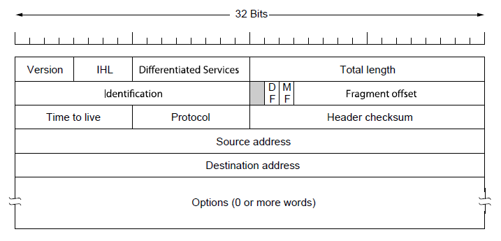

TCP头
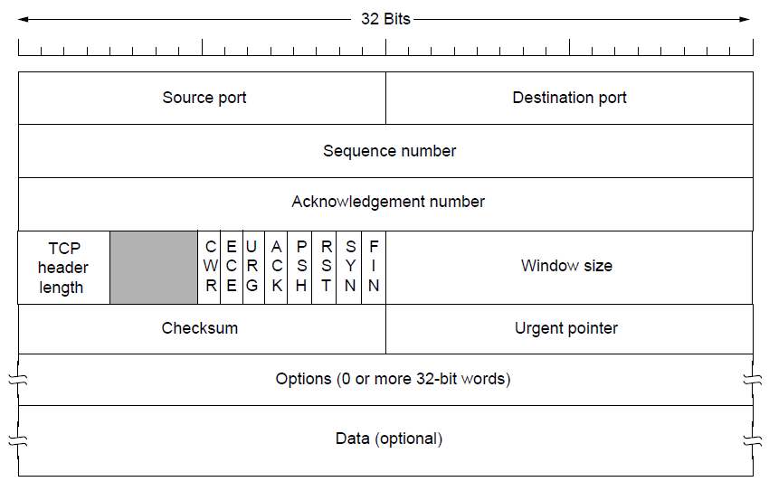
1. 表中的IP分组中，哪些是由主机H发送的？哪些是由服务器S发送的？
2. 计算每个分组所携带的TCP段长是多少？
3. 这些分组中，哪些TCP段携带了数据？如果携带数据，则计算数据的编号范围。
4. 这些IP分组在以太网传输过程中，哪些需要进行填充？
5. 这些分组中，哪些用于TCP的连接？并依据给定内容说明其连接建立过程。

